Secretaria da Fazenda do Estado do Tocantins

Centro Interamericano de Administrações Tributárias

Especificação de Caso de Uso

**PROCESSO: Cadastro de Contribuintes do ICMS**

**SIGLA DO PROCESSO: CCI**

**COMPONENTE: Casos de Uso Gerais**

**CASO DE USO: CCIUC0002 – Apresentar dados CNPJ WS SRFB**

21/07/2016

Histórico de Revisões

|  |  |  |
| --- | --- | --- |
| **Data** | **Descrição** | **Autor** |
| 01/09/2015 | Versão Inicial | Chaim R. |
| 20/06/2016 | Ajustes para preparação dos casos de teste | Chaim R. |
| 21/07/2016 | Ajustes por revisão do Wellington | Chaim R. |
|  |  |  |

Lista de Siglas

|  |  |
| --- | --- |
| **Sigla** | **Descrição** |
| CNPJ | Número do Cadastro Nacional de Pessoa Jurídica |
| INFOCONV | Serviço contratado com o SERPRO para acesso aos dados da SEFB - CNPJ |
| SRFB | Secretaria da Receita Federal do Brasil |
|  |  |

Índice

1. CCIUC0002 – Apresentar dados CNPJ WS SRFB 5

1.1. Descrição 5

1.2. Atores Envolvidos 5

1.3. Diagrama 5

1.4. Pré-condições 5

1.5. Fluxo Principal 5

1.6. Fluxos Alternativos 6

1.7. Fluxos de Exceção 6

1.8. Pós-condição 6

1.9. Requisitos Especiais 6

1.10. Layout das Páginas de Entrada ou Saída 7

# CCIUC0002 – Apresentar dados CNPJ WS SRFB

## Descrição

Este caso de uso descreve a apresentação dos dados de um CNPJ existente e recuperado através do serviço INFOCONV da SRFB ao ator solicitante.

Os dados não são alterados pelo ator. Este apenas confirma ou não os dados apresentados pelo serviço INFOCONV.

## Atores Envolvidos

* Pessoa Física
* SRFB

## Diagrama

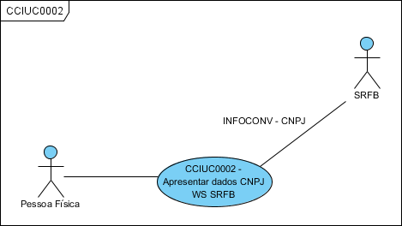

## Pré-condições

N/A

## Fluxo Principal

1. O ator ativa este caso de uso informando o CNPJ a ser consultado na SRFB;
2. O sistema valida o CNPJ com a CCIRN0025;

E2. CNPJ inválido:

1. O sistema acessa o serviço INFOCONV SRFB com o CNPJ dado;

E1. Erro de Acesso:

1. O sistema recebe os dados do serviço INFOCONV conforme CCIUC0002PG002;

E3. CNPJ Inexistente:

1. O sistema apresenta os dados conforme CCIUC0002PG001 (todas as abas);
2. O ator navega nas abas apresentadas;
3. O ator seleciona a opção “Confirmar”;

A1. O ator seleciona a opção de “Não Confirmar”;

1. O sistema salva os dados recebidos do INFOCONV para uso por outros casos de uso da cadeia;
2. O sistema disponibiliza a situação de “Confirmação de dados”;
3. O caso de uso é encerrado;

## Fluxos Alternativos

A1. O ator seleciona a opção “Não Confirmar”:

1. O sistema devolve a situação de “Não Confirmação de dados”;
2. O caso de uso é encerrado;

## Fluxos de Exceção

**E1. Erro de Acesso:**

1. O sistema apresenta a mensagem de erro reportada pelo serviço;
2. O sistema devolve a situação de “Erro de Acesso ao Serviço”;
3. O caso de uso é encerrado;

**E2. CNPJ inválido:**

1. O sistema apresenta a mensagem CCIMSG0013;
2. O sistema devolve a situação de “Erro de Acesso ao Serviço”;
3. O caso de uso é encerrado;

**E3. CNPJ Inexistente:**

1. O sistema apresenta a mensagem CCIMSG0011;
2. O sistema devolve a situação de “Erro de Acesso ao Serviço”;
3. O caso de uso é encerrado;

## Pós-condição

N/A

## Requisitos Especiais

N/A

## Layout das Páginas de Entrada ou Saída

**CCIUC0002PG001.Identificação:**

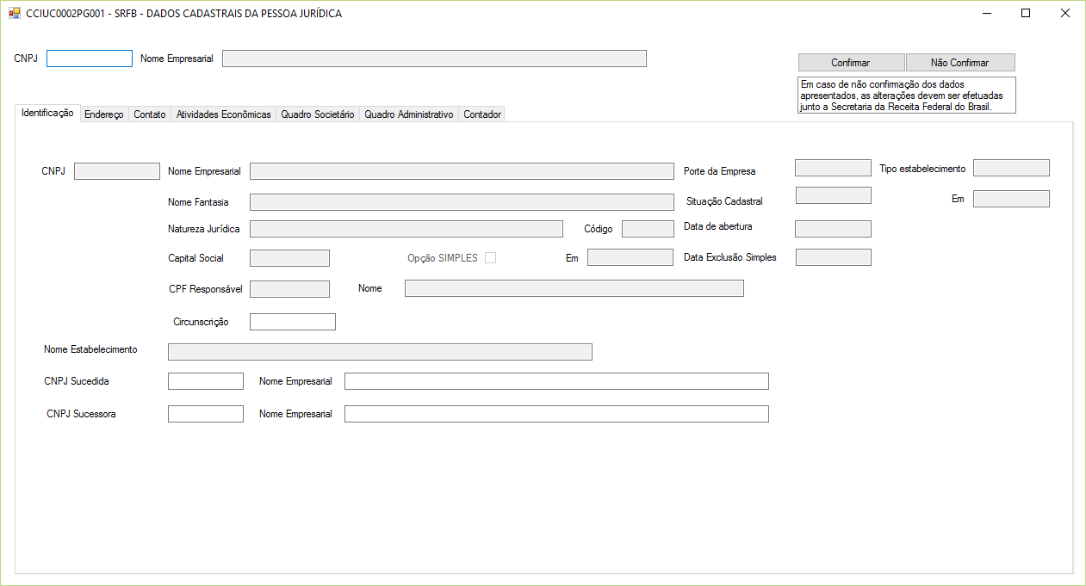

**Nenhuma informação de CCIUC002PG001 é alterável.**

CNPJ: 99.999.999/9999-99

Datas: DD/MM/AAAA

CPF: 999.999.999-99

**CCIUC0002PG001.Endereço**

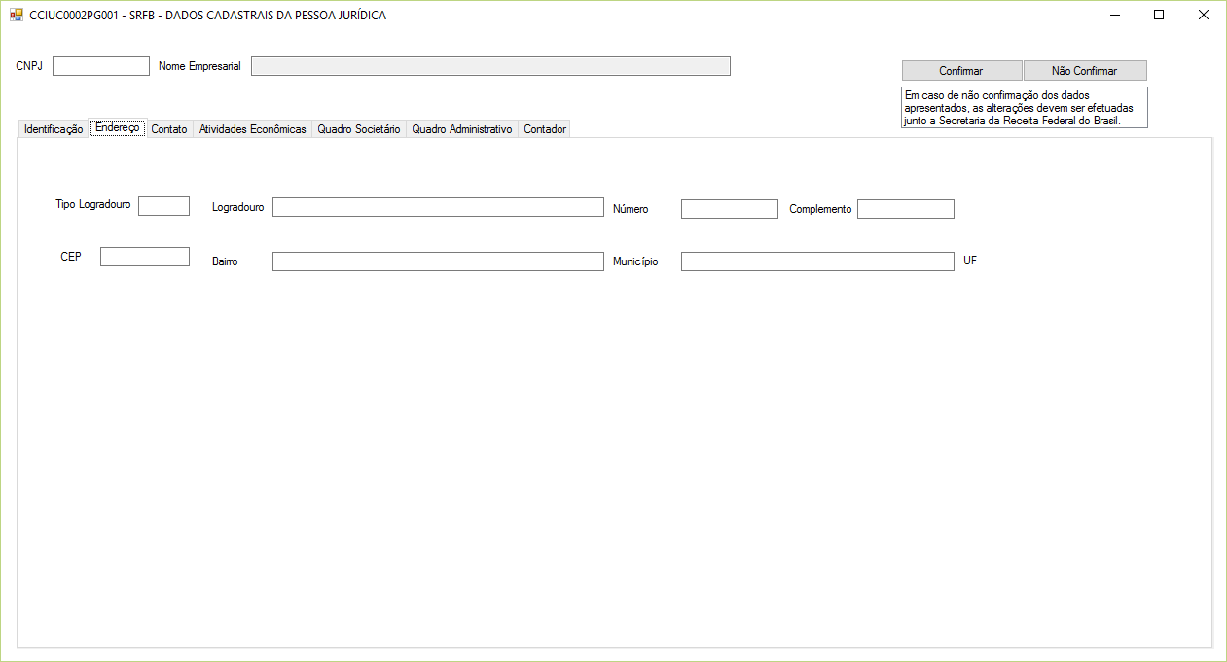

CEP 99999-999

**CCIUC0002PG001.Contato:**

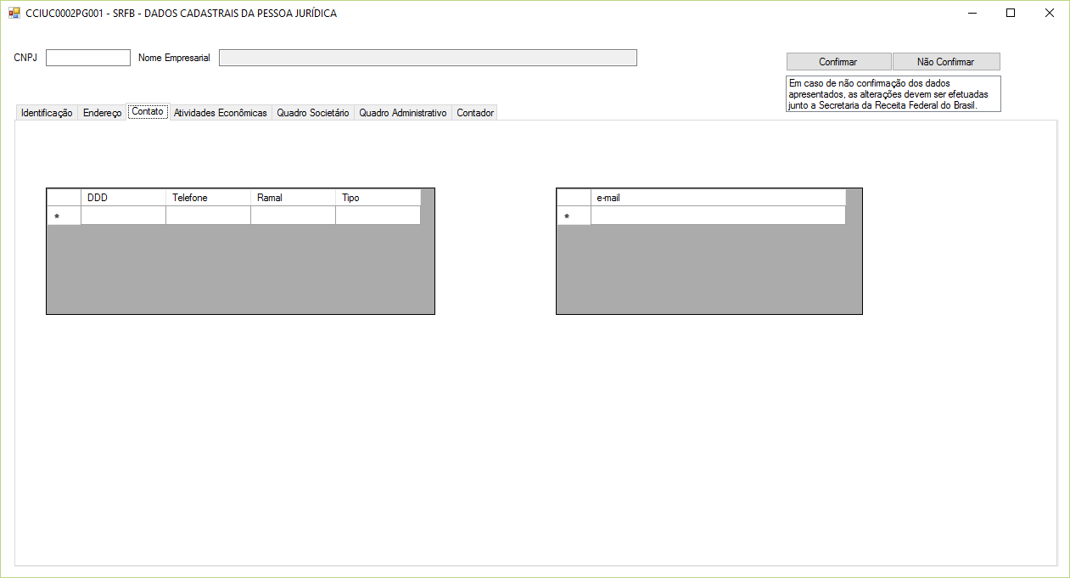

**CCIUC0002PG001.Atividades Econômicas**

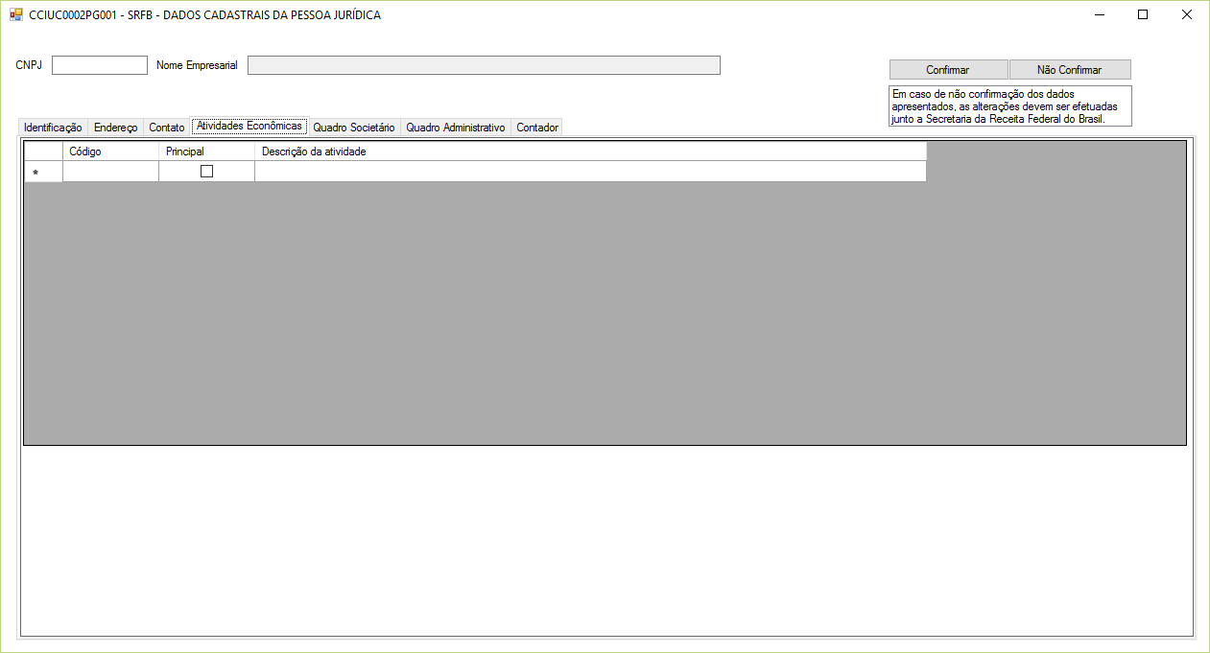

**CCIUC0002PG001.Quadro Societário**

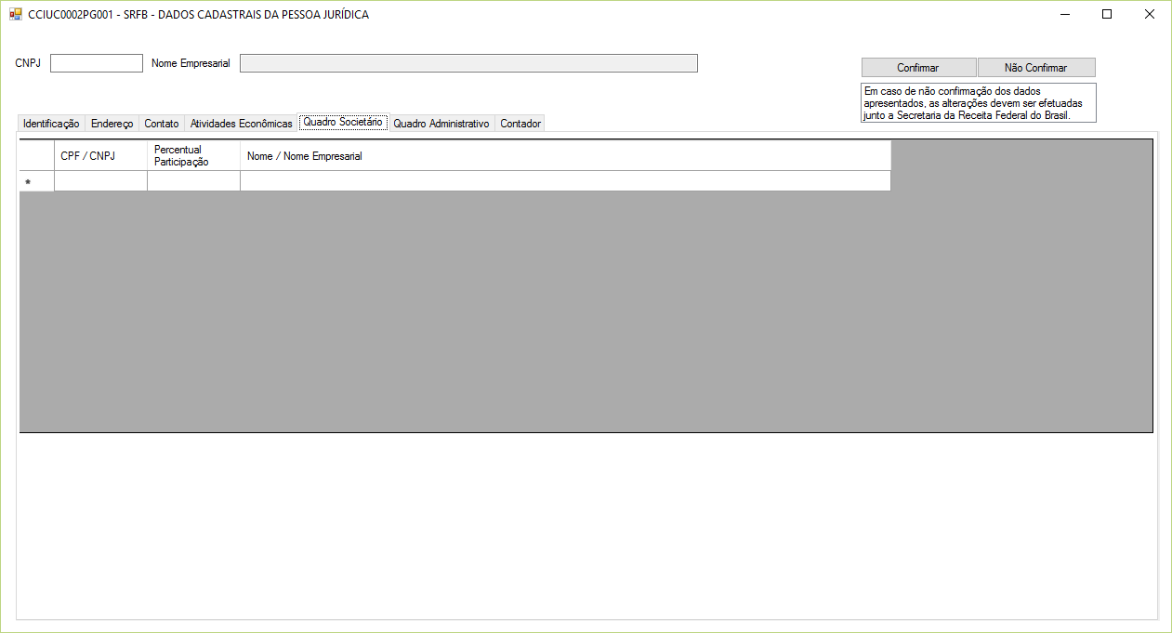

CNPJ: 99.999.999/9999-99

CPF: 999.999.999-99

**CCIUC0002PG001.Quadro Administrativo**

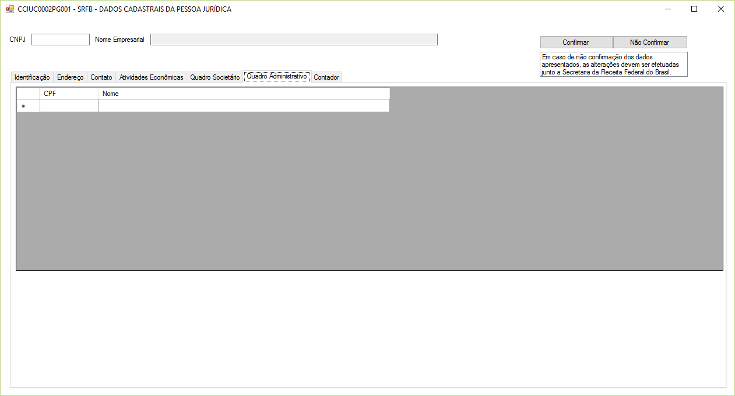

CPF: 999.999.999-99

**CCIUC0002PG001.Contador**

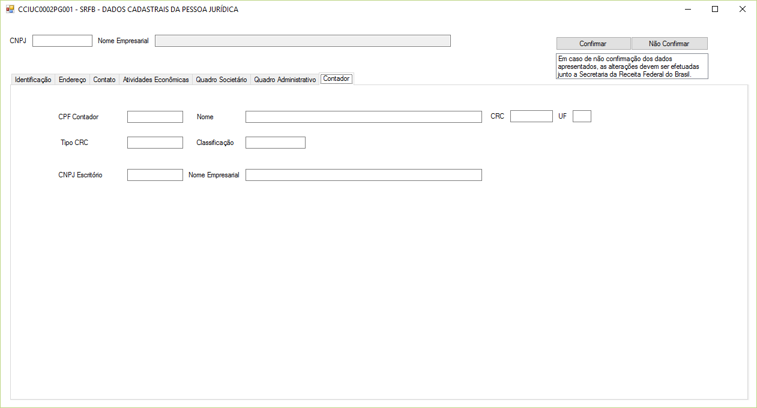

CPF: 999.999.999-99

CNPJ: 99.999.999/9999-99

**CCIUC0002PG002: Infoconv CNPJ em:**

/CCI/Dicionário de Dados/CCIDDCPJ - WS INFOCONV CNPJ